Obec Bílsko Vás srdečně zve na slavnostní

6. společné rozsvícení vánočního stromu s Mikulášským lampionovým průvodem

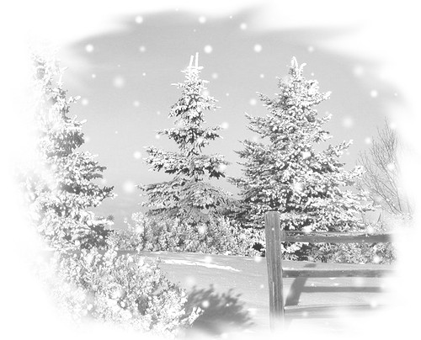
v sobotu 29. listopadu 2014
od 17:00 hodin v parku.

Sraz účastníků v 16:45 před Obecním úřadem, kde rodiče obdrží lampiony pro děti.

Děti si s sebou můžou přinést vlastí ozdobu nebo přáníčko pro Ježíška a zavěsit na stromeček.

Prodejní výstava výrobků žáků ZŠ Vilémov.

Vánoční atmosféru navodí vystoupení
dětí v doprovodu rodičů z naší obce.

K občerstvení budou připraveny
zabíjačkové speciality, svařené víno,
čaj, valašské frgále.

